|  |
| --- |
| BỘ GIÁO DỤC VÀ ĐÀO TẠO  **Mẫu số 4**  **TRƯỜNG ĐẠI HỌC SƯ PHẠM KỸ THUẬT HƯNG YÊN**  **HỌ VÀ TÊN: BÙI THỊ HỒNG HẠNH**  **ĐỀ TÀI: XÂY DỰNG PHẦM MỀN BÁN ALBUM NHẠC TẠI CỬA HÀNG FERRARI**  **BÀI TẬP LỚN**  **MÔN HỌC: LẬP TRÌNH NÂNG CAO C#**  **HƯNG YÊN - 2021** |

|  |
| --- |
| **BỘ GIÁO DỤC VÀ ĐÀO TẠO**  **TRƯỜNG ĐẠI HỌC SƯ PHẠM KỸ THUẬT HƯNG YÊN**  **HỌ VÀ TÊN: BÙI THỊ HỒNG HẠNH**  **ĐỀ TÀI: XÂY DỰNG PHẦN MÊM BÁN ALBUM NHẠC TẠI CỬA HÀNG FERRARI**  NGÀNH: CÔNG NGHỆ THÔNG TIN  CHUYÊN NGÀNH: KỸ THUẬT PHẦN MỀM  **BÀI TẬP LỚN**  **MÔN HỌC: LẬP TRÌNH NÂNG CAO C#**  **GIÁO VIÊN**  **CHU THỊ MINH HUỆ**  **HƯNG YÊN - 2021** |

Nhận xét của giảng viên 1 đánh giá:

.................................................................................................................................................. ..................................................................................................................................................

..................................................................................................................................................

..................................................................................................................................................

..................................................................................................................................................

Ký và ghi họ tên

Nhận xét của giảng viên 2 đánh giá:

..................................................................................................................................................

..................................................................................................................................................

..................................................................................................................................................

..................................................................................................................................................

..................................................................................................................................................

..................................................................................................................................................

..................................................................................................................................................

Ký và ghi họ tên

**LỜI CAM ĐOAN**

Em xin cam đoan bài tập lớp môn Hệ quản trị Lập trình nâng cao C# có tên “Xây dựng phần mềm bán album nhạc tại cửa hàng FERRARI.” là sản phẩm của bản thân. Những phần sử dụng tài liệu tham khảo trong bài tập lớn đã được nêu rõ trong phần tài liệu tham khảo. Các số liệu, kết quả trình bày trong bài tập lớn là hoàn toàn trung thực, nếu sai em xin chịu hoàn toàn trách nhiệm và chịu mọi kỷ luật của bộ môn và nhà trường đề ra.

*Hưng yên, ngày … tháng … năm 2021*

Sinh viên

Hạnh

Bùi Thị Hồng Hạnh

**MỤC LỤC**

DANH SÁCH BẢNG BIỂU 7

DANH SÁCH TỪ VIẾT TẮT 8

CHƯƠNG 1: MÔ TẢ HỆ THỐNG 9

1.1 Mô tả bài toán. 9

1.2 Các chức năng của bài toán 9

1.3 Cơ sở dữ liệu của bài toán 9

CHƯƠNG 2: NỘI DUNG THỰC HIÊN 10

2.1 Các thủ tục, hàm, trigger xử lý trong SQL 10

2.2 Các lớp tầng thao tác dữ liệu 10

2.3 Các lớp tầng Bussiness 10

2.4 Giao diện các chức năng 10

TÀI LIỆU THAM KHẢO 11

TÀI LIỆU THAM KHẢO 15

DANH SÁCH HÌNH VẼ

Hình 2‑1: Giao diện quản lý khoản chi 15

Hình 2‑2: Giao diện quản lý khoản thu 18

Hình 2‑3: Giao diện quản lý ngân sách 20

DANH SÁCH BẢNG BIỂU

Bảng 2‑1: lớp khoản thu: txtkhoanthu 21

Bảng 2‑2: lớp khoản chi: txtkhoanchi 23

DANH SÁCH TỪ VIẾT TẮT

|  |  |  |
| --- | --- | --- |
| Từ viết tắt | Từ đầy đủ | Giải thích |
| CMS | Content Management System | Hệ quản trị nội dung |
|  |  |  |
|  |  |  |
|  |  |  |
|  |  |  |
|  |  |  |
|  |  |  |
|  |  |  |
|  |  |  |

MÔ TẢ HỆ THỐNG

## 1.1 Mô tả bài toán.

Hoạt động mua bán album nhạc của cửa hàng bán album nhạc FERRARI có thể được mô tả như sau:

● Khi khách hàng có nhu cầu mua album nhạc thì chủ cửa hàng sẽ tư vấn những loại album nhạc hiện đang thịnh hành trên thị trường, giá tiền, rồi sau khi thỏa thuận, thanh toán sẽ nhập thông tin khách hàng gồm họ và tên, địa chỉ, số điện thoại, mã loại sơn, số lượng, giá bán, thành tiền. Nếu là khách hàng mới thì cần nhập thêm thông tin của khách hàng đó rồi tiếp tục tiến hành bán.

● Mỗi khi cửa hàng nhập album, chủ của hàng sẽ nhập vào thông tin của album nhạc bao gồm mã album, giá nhập, giá bán, số lượng, nhân viên bán, nhà cung cấp, ngày giờ. Nếu là nhà cung cấp mới thì cần nhập thêm thông tin cần thiết của nhà cung cấp đó rồi tiếp tục tiến hành nhập album nhạc,

● Cuối mỗi tháng, cuối ngày, năm, người quản lý, nhân viên cửa hàng tính tổng tiền bán hàng cho tháng đó. Hiện các hoạt động quản lý của cửa hàng được làm thủ công, lưu trữ trên sổ sách; do vậy gây khó trong quá trình quản lý, tìm kiếm, và thống kê. Từ thực tế trên, yêu cầu cần xây dựng phần mềm quản lý việc mua bán album nhạc của cửa hàng bán album nhạc FERRARI.

## 1.2 Các chức năng của bài toán

|  |  |  |
| --- | --- | --- |
| Mục | Tên chức năng | Mô tả |
| **A** | **Các yêu cầu chức năng nghiệp vụ** | Là các chức năng của phần mềm tương ứng với các công việc trong thế giới thực. |
| **I** | **Quản lý thông tin album** |  |
| 1 | Nhập thông tin album | Chức năng này cho phép nhập thông tin của album. Mã album, tên album, số lượng album, thể loại,nhà sản xuất, ngày phát hành, giá bán, giá nhập |
| 2 | Cập nhật thông tin album | Chức năng này cho phép cập nhật lại thông tin của album |
| 3 | Tìm kiếm album | Chức năng này cho phép tìm kiếm thông tin album theo: mã album, tên album… |
| 3 | Xóa thông tin album | Chức năng này cho phép xóa thông tin album nếu album đó đã hết |
| **II** | **Quản lý khách hàng** |  |
| 1 | Nhập thông tin khách hàng | Cho phép người quản lý nhập thông tin người mua album: mã khách hàng, tên khách hàng, sdt, địa chỉ |
| 2 | Xóa thông tin khách hàng | Chức năng này cho phép xóa thông tin khách hàng |
| 3 | Cập nhật lại thông tin khách hàng | Chức năng này giúp người quản lý cập nhật lại thông tin khách hàng |
| 4 | Hiển thị khách hàng | Chức năng này cho phép hiển thị thông tin khách hàng |
| 5 | Tìm kiếm album bán | Chức năng này cho phép tìm kiếm thông tin khách hàng theo tiêu chí: tên khách hàng, mã khách hàng.. |
| **III** | **Quản lý nhập hàng** |  |
| 1 | Nhập thông tin hoá đơn nhập hàng | Chức năng cho phép quản lí thêm thông tin hoá đơn nhập album |
| 2 | Cập nhật thông tin hoá đơn | Chức năng này cho phép cập nhật lại thông tin của hoá đơn |
| 3 | Tìm kiếm | Chức năng này cho phép người quản lý dễ dàng tìm kiếm hoá đơn nhập hàng |
| 4 | Xoá thông tin hoá đơn nhập | Chức năng này cho phép xoá thông tin hoá đơn |
| 5 | Hiển thị thông tin hoá đơn nhập hàng | Chức năng cho phép hiển thị thông tin các hoá đơn nhập hàng |
| **IV** | **Quản lý bán hàng** |  |
| 1 | Nhập thông tin hoá đơn bán hàng | Chức năng cho phép quản lí thêm thông tin hoá đơn bán album |
| 2 | Cập nhật thông tin hoá bán | Chức năng này cho phép cập nhật lại thông tin của hoá đơn |
| 3 | Tìm kiếm | Chức năng này cho phép người quản lý dễ dàng tìm kiếm hoá đơn bán hàng |
| 4 | Xoá thông tin hoá đơn bán | Chức năng này cho phép xoá thông tin hoá đơn |
| 5 | Hiển hị thông tin hoá đơn bán hàng | Chức năng cho phép hiển thị các thông tin hoá đơn bán hàng |
| **V** | **Quản lý nhân viên** |  |
| 1 | Nhập thông tin nhân viên | Chức năng này cho phép nhập thông tin của nhân viên làm việc tại cửa hàng |
| 2 | Cập nhật thông tin nhân viên | Chức năng này cho phép cập nhật lại thông tin của nhân viên tại cửa hàng |
| 3 | Xoá thông tin nhân viên | Chức năng này cho phép xoá đi thông tin nhân viên nếu nhân viên đó không còn làm ở của hàng nữa |
| 4 | Tìm kiếm nhân viên | Chức năng cho phép tìm kiếm thông tin của nhân viên làm việc tại cửa hàng |
| 5 | Hiển thị thông tin nhân viên | Chức năng này cho phép hiển thị thông tin nhân viên tại của hàng |
| **VI** | **Quản lý nhà cung cấp** |  |
| 1 | Nhập thông tin nhà cung cấp | Chức năng này cho phép nhập thông tin của nhà cung cấp lượng album cho cửa hàng |
| 2 | Cập nhật thông tin nhà cung cấp | Chức năng này cho phép cập nhật lại thông tin của nhà cung cấp |
| 3 | Xoá thông tin nhà cung cấp | Chức năng này cho phép xoá đi thông tin nhà cung cấp |
| 4 | Tìm kiếm nhà cung cấp | Chức năng cho phép tìm kiếm thông tin của nhà cung cấp |
| 5 | Hiển thị thông tin nhà cung cấp | Chức năng này cho phép hiển thị thông tin nhà cung cấp |
| **IV** | **Thống kê doanh thu** |  |
| 1 | Thống kê doanh thu một ngày | Chức năng này cho phép người quản lý thống kê doanh thu bán album trong một ngày |
| 2 | Thống kê doanh thu trong 1 tháng | Chức năng này cho phép người quản lý thống kê doanh thu album trong một tháng |
| 3 | Thống kê doanh thu trong 1 năm | Chức năng này cho phép người quản lý thống kê doanh thu album trong một năm |
| B | **Các yêu cầu chức năng hệ thống** | Là các chức năng của phần mềm được phát sinh thêm khi thực hiện một công việc trên máy tính thay vì trong thế thới thực hoặc không tương ứng với bất kỳ công việc nào trong thế giới thực. |
| 1 | Đăng nhập | Muốn thực hiện được các chức năng của hệ thống thì phải thực hiện việc đăng nhập. |
| 2 | Đăng xuất | Đăng xuất tài khoản khi không thực hiện bất cứ công việc gì nữa. |
|  |  |  |

## 1.3 Cơ sở dữ liệu của bài toán

***1.3.1: Lược đồ CSDL***

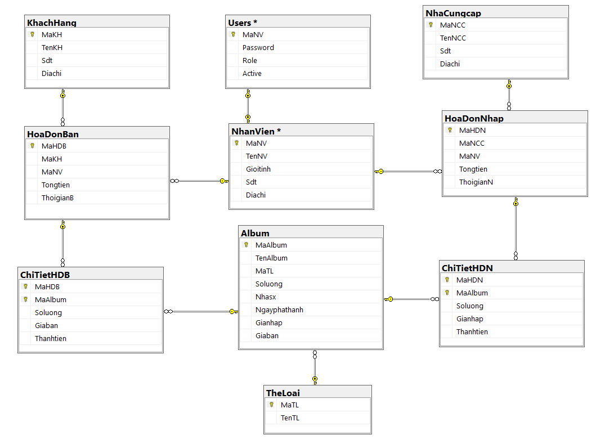

Bảng 2.3.1: Lược đồ CSDL

***1.3.2. Mô tả chi tiết từng bảng trong CSDL***

***a. Bảng: Album nhạc***

Bảng 1.3.2.a: Bảng Album nhạc

|  |  |  |  |  |
| --- | --- | --- | --- | --- |
| **STT** | **Tên thuộc tính** | **Kiểu dữ liệu** | **Ràng buộc** | **Mô tả** |
| **1** | MaAlbum | Nvarchar(50) | Khoá chính, duy nhất | Mã album |
| **2** | TenAlbum | Nvarchar(50) | Khác rỗng | Tên album |
| **3** | Soluong | Int | >0 | Số lượng |
| **4** | MaTL | Nvarchar(50) | Khoá ngoại, khác rỗng | Mã thể loại |
| **5** | Nhasx | Nvarchar(100) | Khác rỗng | Nhà sản xuất |
| **6** | Ngayphathanh | Nvarchar(50) | Khác rỗng | Ngày phát hành |
| **7** | Gianhap | Decimal(18,0) | >0 | Giá nhập |
| **8** | Giaban | Decimal(18,0) | >0 >giá bán | Giá bán |

***b. Bảng: Thể loại***

Bảng 1.3.2.b: Bảng nhân viên

|  |  |  |  |  |
| --- | --- | --- | --- | --- |
| **STT** | **Tên thuộc tính** | **Kiểu dữ liệu** | **Ràng buộc** | **Mô tả** |
| **1** | MaTL | Nvarchar(50) | Khoá chính, khác rỗng, duy nhất | Mã thể loại |
| **2** | TenTL | Nvarchar(50) | Khác rỗng | Tên thể loại |

***c. Bảng: Nhân viên***

Bảng 1.3.2.c: Bảng nhân viên

|  |  |  |  |  |
| --- | --- | --- | --- | --- |
| **STT** | **Tên thuộc tính** | **Kiểu dữ liệu** | **Ràng buộc** | **Mô tả** |
| **1** | MaNV | Nvarchar(50) | Khoá chính, khác rỗng, duy nhất | Mã nhân viên |
| **2** | TenNV | Nvarchar(50) | Khác rỗng | Tên nhân viên |
| **3** | Sdt | int | Khác rỗng, gồm 10 số, bắt đầu bằng số 0 | Số điện thoại |
| **4** | Diachi | Nvarchar(50) | Khác rỗng | Địa chỉ |

***d. Bảng: Khách hàng***

Bảng 1.3.2.d: Bảng khách hàng

|  |  |  |  |  |
| --- | --- | --- | --- | --- |
| **STT** | **Tên thuộc tính** | **Kiểu dữ liệu** | **Ràng buộc** | **Mô tả** |
| **1** | MaKH | Nvarchar(50) | Khoá chính, khác rỗng, duy nhất | Mã khách hàng |
| **2** | TenKH | Nvarchar(50) | Khác rỗng | Tên khách hàng |
| **3** | Sdt | int | Khác rỗng, gồm 10 số, bắt đầu bằng số 0 | Số điện thoại |
| **4** | Diachi | Nvarchar(100) | Khác rỗng | Địa chỉ |

***e. Bảng: Nhà cung cấp***

Bảng 1.3.2.e: Bảng nhà cung cấp

|  |  |  |  |  |
| --- | --- | --- | --- | --- |
| **STT** | **Tên thuộc tính** | **Kiểu dữ liệu** | **Ràng buộc** | **Mô tả** |
| **1** | MaNCC | Nvarchar(50) | Khoá chính, khác rỗng, duy nhất | Mã nhà cung cấp |
| **2** | TenNCC | Nvarchar(50) | Khác rỗng | Tên nhà cung cấp |
| **3** | Sdt | int | Khác rỗng, gồm 10 số, bắt đầu bằng số 0 | Số điện thoại |
| **4** | Diachi | Nvarchar(50) | Khác rỗng | Địa chỉ |

***f. Hoá đơn bán***

Bảng 1.3.2.f: Bảng hoá đơn bán

|  |  |  |  |  |
| --- | --- | --- | --- | --- |
| **STT** | **Tên thuộc tính** | **Kiểu dữ liệu** | **Ràng buộc** | **Mô tả** |
| **1** | MaHDB | Navrchar(50) | Khoá chính, khác rỗng | Mã hoá đơn bán |
| **2** | MaKH | Navrchar(50) | Khoá ngoại, khác rỗng | Mã khách hàng |
| **3** | MaNV | Navrchar(50) | Khoá ngoại, khác rỗng | Mã nhân viên |
| **4** | ThoigianB | datetime | Khác rỗng | Thời gian bán |
| **5** | Tongtien | Decimal(18,0) | >0 | Tổng tiền |

***g. Chi tiết hoá đơn bán***

Bảng 1.3.2.g: Bảng chi tiết hoá đơn bán

|  |  |  |  |  |
| --- | --- | --- | --- | --- |
| **STT** | **Tên thuộc tính** | **Kiểu dữ liệu** | **Ràng buộc** | **Mô tả** |
| **1** | MaHDB | Nvarchar(50) | Khoá chính, khoá ngoại, khác rỗng | Mã hoá đơn bán |
| **2** | MaAlbum | Nvarchar(50) | Khoá chính, khoá ngoại, khác rỗng | Mã album |
| **3** | Soluong | int | >0 | Số lượng bán |
| **4** | Giaban | Decimal(18,0) | >0 | Giá bán |
| **5** | Thanhtien | Decimal(18,0) | >0 | Thành tiền |

***h. Hoá đơn nhập***

Bảng 1.3.2.h: Bảng hoá đơn nhập

|  |  |  |  |  |
| --- | --- | --- | --- | --- |
| **STT** | **Tên thuộc tính** | **Kiểu dữ liệu** | **Ràng buộc** | **Mô tả** |
| **1** | MaHDN | Nvarchar(50) | Khoá chính, khác rỗng | Mã hoá đơn nhập |
| **2** | MaNCC | Nvarchar(50) | Khoá ngoại, khác rỗng | Mã nhà cung cấp |
| **3** | MaNV | Nvarchar(50) | Khoá ngoại, khác rỗng | Mã nhân viên |
| **4** | ThoigianN | datetime | Khác rỗng | Thời gian xuất |
| **5** | Tongtien | Decimal(18,0) | >0 | Tổng tiền |

***k. Chi tiết hoá đơn nhập***

Bảng 1.3.2.k: Bảng chi tiết hoá đơn nhập

|  |  |  |  |  |
| --- | --- | --- | --- | --- |
| **STT** | **Tên thuộc tính** | **Kiểu dữ liệu** | **Ràng buộc** | **Mô tả** |
| **1** | MaHDN | Nvarchar(50) | Khoá chính, khoá ngoại, khác rỗng | Mã hoá đơn nhập |
| **2** | MaAlbum | Nvarchar(50) | Khoá chính, khoá ngoại, khác rỗng | Mã album |
| **3** | Soluong | int | >0 | Số lượng nhập |
| **4** | Gianhap | Decimal(18,0) | >0 | Giá nhập |
| **5** | Thanhtien | Decimal(18,0) | >0 | Thành tiền |

# NỘI DUNG THỰC HIÊN

## 2.1 Các thủ tục, hàm, trigger xử lý trong SQL

***Thủ tục thống kê xuất:***

CREATE PROC [dbo].[thongkeB]

@thoigian1 date,

@thoigian2 date

as

BEGIN

SELECT H.MaHDB as [Mã HĐB],H.ThoigianB as[Ngày bán], COUNT(C.MaAlbum) as[Số Album bán],C.Giaban as [Giá bán],

C.Thanhtien as [Thành tiền], SUM(C.Soluong*C.Giaban) as [Tổng tiền]

FROM HoaDonBan H INNER JOIN ChiTietHDB C ON H.MaHDB=C.MaHDB INNER JOIN Album A ON A.MaAlbum=C.MaAlbum

WHERE ThoigianB between @thoigian1 and @thoigian2

GROUP BY H.MaHDB, H.ThoigianB,C.Giaban,C.Thanhtien

END

***Thủ tục thống kê nhập:***

ALTER PROC [dbo].[ThongkeN]

@thoigian1 date,

@thoigian2 date

as

BEGIN

SELECT H.MaHDN as [HĐN],H.ThoigianN as[Ngày nhập], COUNT(C.MaAlbum) as[Số Album nhập],C.Gianhap as [Giá nhập],

C.Thanhtien as [Thành tiền], SUM(C.Soluong*C.Gianhap) as [Tổng tiền]

FROM HoaDonNhap H INNER JOIN ChiTietHDN C ON H.MaHDN=C.MaHDN INNER JOIN Album A ON A.MaAlbum=C.MaAlbum

WHERE ThoigianN between @thoigian1 and @thoigian2

GROUP BY H.MaHDN, H.ThoigianN,C.Gianhap,C.Thanhtien

END

***Tạo trigger để tự động giảm số lượng còn trong bảng Album mỗi khi thêm mới dữ liệu trong bảng CTHDB:***

CREATE TRIGGER T_CNSL ON ChiTietHDB

FOR INSERT

AS

BEGIN

DECLARE @soluongcon int

DECLARE @soluongban int

SELECT @soluongban=inserted.Soluong FROM inserted

SELECT @soluongcon=dbo.Album.Soluong FROM inserted, Album WHERE inserted.MaAlbum=Album.MaAlbum

IF(@soluongban>@soluongcon)

BEGIN

RAISERROR('loi',16,1)

ROLLBACK TRAN

END

ELSE

BEGIN

UPDATE Album SET Album.Soluong=Album.Soluong-@soluongban

FROM Album, inserted WHERE inserted.MaAlbum=Album.MaAlbum

END

END

***Tạo trigger để tự động tăng số lượng trong bảng Album mỗi khi thêm mới dữ liệu trong bảng CTHDN:***

CREATE TRIGGER T_CNG ON ChiTietHDN

FOR INSERT

AS

BEGIN

DECLARE @soluongcon int

DECLARE @soluongnhap int

SELECT @soluongnhap=inserted.Soluong FROM inserted

SELECT @soluongcon=dbo.Album.Soluong FROM inserted, Album WHERE inserted.MaAlbum=Album.MaAlbum

IF(@soluongcon>500)

BEGIN

PRINT N'Số lượng giày này đã vượt quá 500 đôi trong kho'

ROLLBACK TRAN

END

ELSE

BEGIN

UPDATE Album SET Album.Soluong=Album.Soluong+@soluongnhap

FROM Album, inserted WHERE inserted.MaAlbum=Album.MaAlbum

END

END

## 2.2 Các lớp tầng thao tác dữ liệu

## 2.3 Các lớp tầng Bussiness

## 2.4 Giao diện các chức năng

**2.4.1: Giao diện chính của chương trình** [2]

Bảng 2.4.1: Các control của giao diện vào hệ thống

|  |  |  |  |
| --- | --- | --- | --- |
| **STT** | **Tên control** | **Sự kiện** | **Ý nghĩa** |
| **1** | mnuAlbum | Click | Quản lý Album nhạc |
| **2** | mnuTheloai | Click | Quản lý thể loại |
| **3** | mnuNhanvien | Click | Quản lý nhân viên |
| **4** | mnuKhachhang | Click | Quản lý khách hàng |
| **5** | mnuNhacungcap | Click | Quản lý nhà cung cấp |
| **6** | mnuNhaphang | Click | Quản lý nhập hàng |
| **7** | mnuBanHang | Click | Quản lý bán hàng |
| **8** | mnuThongke | Click | Quản lý thống kê |
| **9** | mnuQuanlyTK | Click | Quản lý tài khoản |
| **10** | mnuThoat | Click | Thoát khỏi chương trình |

* *Sự kiện*:

+ Nhấn vào mnuAlbum “**Quản lý Album nhạc**”: chuyển tới giao diện quản lý album nhạc.

+ Nhấn vào mnuTheloai “**Quản lý thể loại**”: chuyển tới giao diện quản lý thể loại album nhạc.

+ Nhấn vào mnuNhanvien “**Quản lý nhân viên**”: chuyển tới giao diện quản lý nhân viên trong cửa hàng.

+ Nhấn vào mnuKhachhang “**Quản lý khách hàng**”: chuyển tới giao diện quản lý khách hàng.

+ Nhấn vào mnuNhacungcap “**Quản lý nhà cung cấp**”: chuyển tới giao diện quản lý nhà cung cấp.

+ Nhấn vào mnuNhaphang “**Quản lý nhập hàng**”: chuyển tới giao diện quản lý việc nhập album nhạc về.

+ Nhấn vào mnuBanHang “**Quản lý bán hàng**”: chuyển tới giao diện quản lý bán hàng.

+ Nhấn vào mnuThongke “**Quản lý thống kê**”: chuyển tới giao diện quản lý thống kê nhập, xuất của cửa hàng

+ Nhấn vào mnuQuanlyTK “**Quản lý tài khoản**”: chuyển tới giao diện đăng ký tài khoản mới

+ Nhấn vào nút mnuThoat “**Thoát**”: thoát khỏi chương trình.

**2.4.2: Giao diện đăng nhập vào hệ thống**

*a. Giao diện đăng nhập*

Hình 2.4.2.a: Gia diện đăng nhập

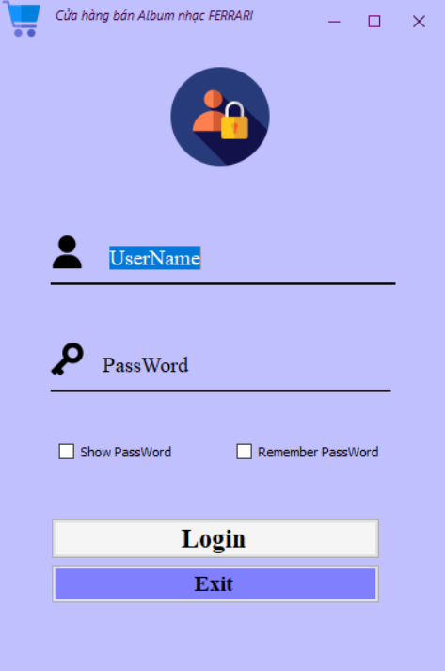

*b. Các control của giao diện đăng nhập vào hệ thống*

Bảng 2.4.2.b: Các control của giao diện đăng nhập vào hệ thống

|  |  |  |  |
| --- | --- | --- | --- |
| **STT** | **Tên control** | **Sự kiện** | **Ý nghĩa** |
| **1** | txtUser |  | Nhập tên đăng nhập |
| **2** | txtPass |  | Nhập mật khẩu |
| **3** | checkShowPass | Click | Hiển thị mật khẩu |
| **4** | checkRemember | Click | Ghi nhớ tài khoản |
| **5** | btnDangNhap | Click | Kiểm tra và xác nhận người dùng |
| **6** | btnExit | Click | Thoát khỏi màn hình đăng nhập |

* *Chức năng:*

Đăng nhập vào hệ thống có kiểm tra và xác nhận quyền người dùng.

* *Sự kiện*:

Nhấn vào nút btDangNhap “Đăng nhập”: kiểm tra và xác nhận người dùng. Nếu người dùng hợp lệ, hiển thị form main với đầy đủ chức năng tương ứng với người dùng. Ngược lại đưa ra thông báo lỗi.

**2.4.3: Giao diện quản lý album nhạc**

*a. Giao diện quản lý album nhạc*

Hình 2.4.3.a: Giao diện quản lý album nhạc

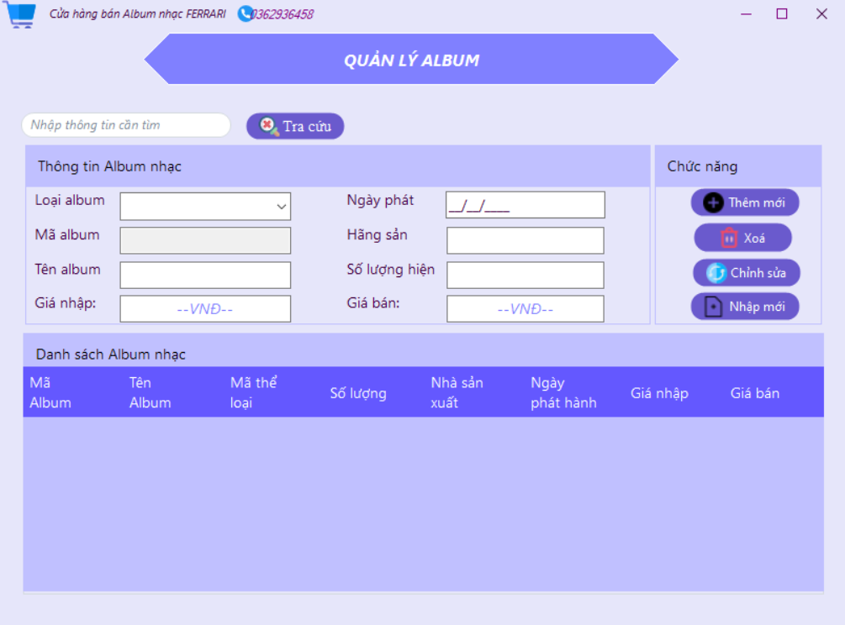

*b. Các control của giao diện quản lý album nhạc*

Bảng 2.4.3.b: Các controll của giao diện quản lý album nhạc

|  |  |  |  |
| --- | --- | --- | --- |
| **STT** | **Tên control** | **Sự kiện** | **Ý nghĩa** |
| **1** | txtTimkiem |  | Nhập thông tin cần tìm kiếm |
| **2** | btnTracuu | Click | Tìm kiếm thông tin cần tìm |
| **3** | cboTheloai | Click | Chọn thể loại album nhạc |
| **4** | txtMaAlbum |  | Sinh mã tự động theo mã thể loại |
| **5** | txtTenAlbum |  | Nhập tên Album nhạc |
| **6** | txtGianhap |  | Nhập đơn giá nhập vào của album nhạc đó |
| **7** | mtxtNgayph |  | Nhập ngày phát hành của album nhạc |
| **8** | txtNhasx |  | Nhập tên nhà sản xuát |
| **9** | txtSoluong |  | Nhập số lượng album nhạc |
| **10** | txtGiaban |  | Nhập đơn giá bán của album nhạc đó |
| **11** | lblMaTL |  | Loại album nhạc |
| **12** | lblMaAlbum |  | Mã album nhạc |
| **13** | lblTenAlbum |  | Tên Album |
| **14** | lblGianhap |  | Giá nhập |
| **15** | lblNgayph |  | Ngày phát hành |
| **16** | lblNhasx |  | Hãng sản xuất |
| **17** | lblSoluong |  | Số lượng |
| **18** | lblGiaban |  | Giá bán |
| **19** | btnThem | Click | Thêm dữ liệu mới |
| **20** | btnSua | Click | Sửa thông tin về album nhạc được chọn |
| **21** | btnXoa | Click | Xoá thông tin về album nhạc được chọn |
| **22** | btnNhapmoi | Click | Xoá trắng dữ liệu tại các ô textbox |
| **23** | dgvAlbum |  | Bảng danh sách album nhạc theo thể loại |

* *Chức năng*: Quản lý thông tin của album nhạc
* *Sự kiện*:

+ Click chọn [cboxTheloai] sẽ hiển thị danh sách album nhạc theo thể loại đã chọn lên [dgvAlbum].

+ Nhấn vào [btnThem] sẽ thêm toàn bộ dữ liệu vừa nhập tại các textbox vào cơ sở dữ liệu, sau đó hiển thị dữ liệu lên [dgvAlbum].

+ Nhấn vào [btnXoa] sẽ xoá sản phẩm đã được chọn trên [dgvAlbum].

+ Nhấn vào [btnSua] sẽ cập nhật lại thông tin sản phẩm cần sửa.

+ Nhấn vào [btnNhapmoi] sẽ xoá trắng tất cả các ô textbox.

+ Nhấn vào [btnTimKiem] sẽ chọn ra danh sách sản phầm cần tìm trên [dgvAlbum]

**2.4.4: Giao diện quản lý thể loại**

*a. Gia diện quản lý thể loại*

Hình 2.4.4.a: Giao diện quản lý thể loại

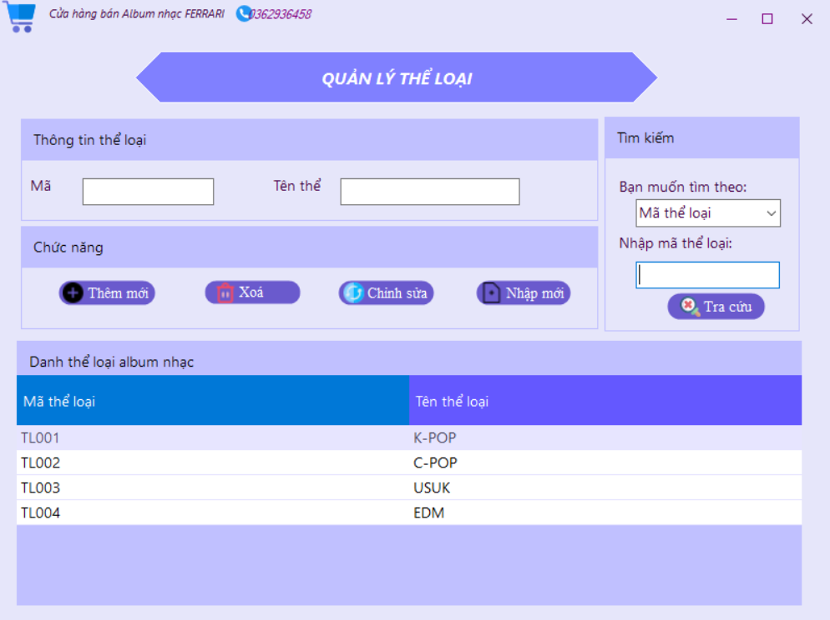

*b. Các control của giao diện quản lý thể loại*

Bảng 2.4.4.b: Các control của giao diện quản lý thể loại

|  |  |  |  |
| --- | --- | --- | --- |
| **STT** | **Tên control** | **Sự kiện** | **Ý nghĩa** |
| **1** | txtTimkiem |  | Nhập thông tin cần tìm kiếm |
| **2** | btnTracuu | Click | Tìm kiếm thông tin cần tìm |
| **3** | txtMaTL |  | Nhập mã thể loại |
| **4** | txtTenTL |  | Nhập tên thể loại |
| **5** | lblMaTL |  | Loại album nhạc |
| **6** | lblTenTL |  | Tên thể loại |
| **7** | btnThem | Click | Thêm dữ liệu mới |
| **8** | btnSua | Click | Sửa thông tin thể loại |
| **9** | btnXoa | Click | Xoá thông tin thể loại |
| **10** | btnNhapmoi | Click | Xoá trắng dữ liệu tại các ô textbox |
| **11** | dgvTheLoai |  | Bảng danh sách thể loại |

* *Chức năng*: Quản lý thông tin thể loại
* *Sự kiện*:

+ Click chọn [cboxTimkiem] sẽ hiển thị các thông tin muốn tìm kiếm như: “Mã thể loại”, “Tên thể loại”. Sau khi chọn 1 trong 2 thông tin muốn tìm thì lblTimkiem sẽ hiển thị các nhãn tương ứng như: “Nhập mã thể loại”, “Nhập tên thể loại”.

+ Nhấn vào [btnTimKiem] sẽ chọn ra danh sách thể loại cần tìm trên [dgvTheLoai].

+ Nhấn vào [btnThem] sẽ thêm toàn bộ dữ liệu vừa nhập tại các textbox vào cơ sở dữ liệu, sau đó hiển thị dữ liệu lên [dgvTheLoai].

+ Nhấn vào [btnXoa] sẽ xoá thể loại đã được chọn trên [dgvTheLoai]

+ Nhấn vào [btnSua] sẽ cập nhật lại thông tin thể loại cần sửa.

+ Nhấn vào [btnNhapmoi] sẽ xoá trắng tất cả các ô textbox.

**2.4.5: Giao diện quản lý nhân viên**

*a. Giao diện quản lý nhân viên*

Hình 2.4.5.a: Giao diện quản lý nhân viên

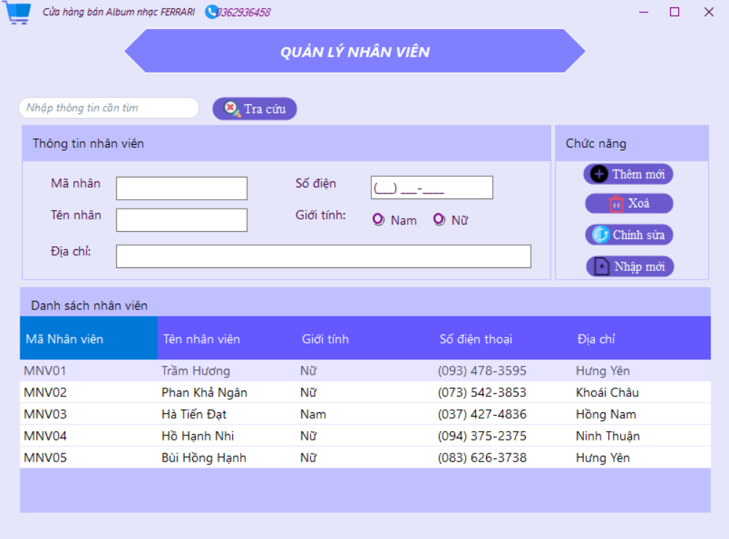

*b. Các control của giao diện quản lý nhân viên*

Bảng 2.4.4: Các control của giao diện quản lý nhân viên

|  |  |  |  |
| --- | --- | --- | --- |
| **STT** | **Tên control** | **Sự kiện** | **Ý nghĩa** |
| **1** | txtTimkiem |  | Nhập thông tin cần tìm kiếm |
| **2** | txtMaNV |  | Nhập mã nhân viên |
| **3** | txtTenNV |  | Nhập tên nhân viên |
| **4** | mtxtSdt |  | Nhập số điện thoại |
| **5** | txtDiachi |  | Nhập địa chỉ nhân viên |
| **6** | rdbNam |  | Giới tính nam |
| **7** | rdbNu |  | Giới tính nữ |
| **8** | lblMaNV |  | Mã nhân viên |
| **9** | lblTenNV |  | Tên nhân viên |
| **10** | lblSdt |  | Số điện thoại |
| **11** | lblDiachi |  | Địa chỉ |
| **12** | lblGioitinh |  | Giới tính |
| **13** | btnTracuu | Click | Tìm kiếm thông tin cần tìm |
| **14** | btnThem | Click | Thêm dữ liệu mới |
| **15** | btnSua | Click | Sửa thông tin nhân viên |
| **16** | btnXoa | Click | Xoá thông tin nhân viên |
| **17** | btnNhapmoi | Click | Xoá trắng dữ liệu tại các ô textbox |
| **23** | dgvNhanVien |  | Bảng danh sách nhân viên |

* *Chức năng*: Quản lý thông tin nhân viên
* *Sự kiện*:

+ Nhấn vào [btnTimKiem] sẽ chọn ra danh sách nhân viên cần tìm trên [dgvNhanVien].

+ Nhấn vào [btnThem] sẽ thêm toàn bộ dữ liệu vừa nhập tại các textbox vào cơ sở dữ liệu, sau đó hiển thị dữ liệu lên [dgvNhanVien].

+ Nhấn vào [btnXoa] sẽ xoá thể loại đã được chọn trên [dgvNhanVien]

+ Nhấn vào [btnSua] sẽ cập nhật lại thông tin nhân viên cần sửa.

+ Nhấn vào [btnNhapmoi] sẽ xoá trắng tất cả các ô textbox.

**2.4.6: Giao diện quản lý khách hàng**

*a. Giao diện quản lý khách hàng*

Hình 2.4.6.a: Giao diện quản lý khách hàng

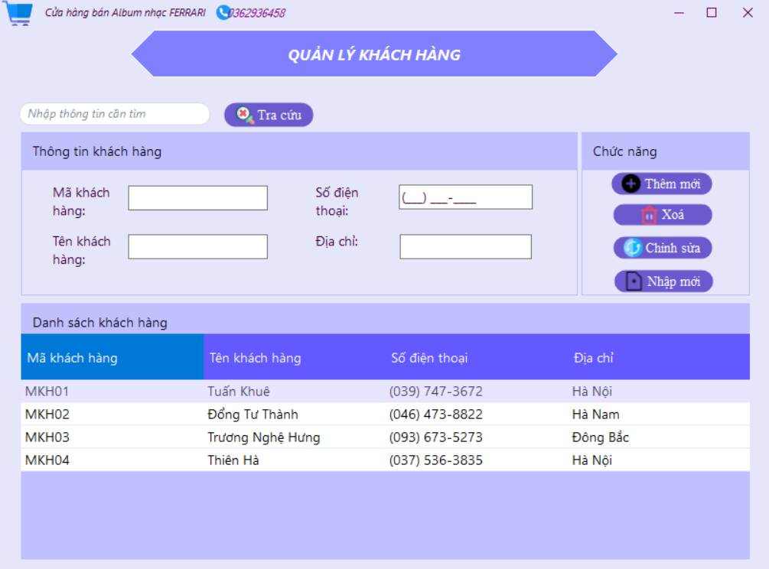

*b. Các control của giao diện quản lý khách hàng*

Bảng 2.4.6.b: Các control của giao diện quản lý khách hàng

|  |  |  |  |
| --- | --- | --- | --- |
| **STT** | **Tên control** | **Sự kiện** | **Ý nghĩa** |
| **1** | txtTimkiem |  | Nhập thông tin cần tìm kiếm |
| **2** | txtMaKH |  | Nhập mã khách hàng |
| **3** | txtTenKH |  | Nhập tên khách hàng |
| **4** | mtxtSdt |  | Nhập số điện thoại |
| **5** | txtDiachi |  | Nhập địa chỉ khách hàng |
| **8** | lblMaKH |  | Mã khách hàng |
| **9** | lblTenKH |  | Tên khách hàng |
| **10** | lblSdt |  | Số điện thoại |
| **11** | lblDiachi |  | Địa chỉ |
| **13** | btnTracuu | Click | Tìm kiếm thông tin cần tìm |
| **14** | btnThem | Click | Thêm dữ liệu mới |
| **15** | btnSua | Click | Sửa thông tin khách hàng |
| **16** | btnXoa | Click | Xoá thông tin khách hàng |
| **17** | btnNhapmoi | Click | Xoá trắng dữ liệu tại các ô textbox |
| **23** | dgvKhachHang |  | Bảng danh sách khách hàng |

* *Chức năng*: Quản lý thông tin khách hàng
* *Sự kiện*:

+ Nhấn vào [btnTimKiem] sẽ chọn ra danh sách khách hàng cần tìm trên [dgvKhachHang].

+ Nhấn vào [btnThem] sẽ thêm toàn bộ dữ liệu vừa nhập tại các textbox vào cơ sở dữ liệu, sau đó hiển thị dữ liệu lên [dgvKhachHang].

+ Nhấn vào [btnXoa] sẽ xoá thông tin nhân viên đã được chọn trên [dgvNhanVien].

+ Nhấn vào [btnSua] sẽ cập nhật lại thông tin nhân viên cần sửa.

+ Nhấn vào [btnNhapmoi] sẽ xoá trắng tất cả các ô textbox.

**2.4.7: Giao diện quản lý nhà cung cấp**

*a. Giao diện quản lý nhà cung cấp*

Hình 2.4.7.a: Giao diện quản lý nhà cung cấp

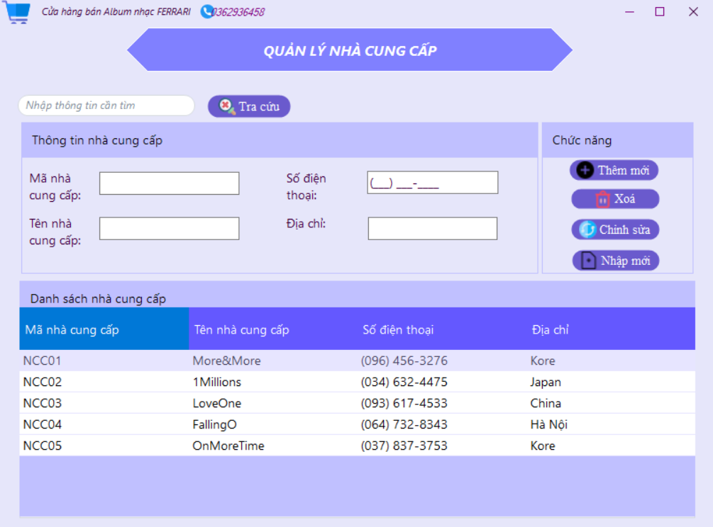

*b. Các control của giao diện quản lý nhà cung cấp*

Bảng 2.4.7.b: Các control của giao diện quản lý nhà cung cấp

|  |  |  |  |
| --- | --- | --- | --- |
| **STT** | **Tên control** | **Sự kiện** | **Ý nghĩa** |
| **1** | txtTimkiem |  | Nhập thông tin cần tìm kiếm |
| **2** | txtMaNCC |  | Nhập mã nhà cung cấp |
| **3** | txtTenNCC |  | Nhập tên nhà cung cấp |
| **4** | mtxtSdt |  | Nhập số điện thoại |
| **5** | txtDiachi |  | Nhập địa chỉ nhà cung cấp |
| **8** | lblMaNCC |  | Mã nhà cung cấp |
| **9** | lblTenNCC |  | Tên nhà cung cấp |
| **10** | lblSdt |  | Số điện thoại |
| **11** | lblDiachi |  | Địa chỉ |
| **13** | btnTracuu | Click | Tìm kiếm thông tin cần tìm |
| **14** | btnThem | Click | Thêm dữ liệu mới |
| **15** | btnSua | Click | Sửa thông tin nhà cung cấp |
| **16** | btnXoa | Click | Xoá thông tin nhà cung cấp |
| **17** | btnNhapmoi | Click | Xoá trắng dữ liệu tại các ô textbox |
| **23** | dgvNhaCungcap |  | Bảng danh sách nhà cung cấp |

* *Chức năng*: Quản lý thông tin nhà cung cấp
* *Sự kiện*:

+ Nhấn vào [btnTimKiem] sẽ chọn ra danh sách nhà cung cấp cần tìm trên [dgvNhaCungcap].

+ Nhấn vào [btnThem] sẽ thêm toàn bộ dữ liệu vừa nhập tại các textbox vào cơ sở dữ liệu, sau đó hiển thị dữ liệu lên [dgvNhaCungcap].

+ Nhấn vào [btnXoa] sẽ xoá thông tin nhà cung cấp đã được chọn trên [dgvNhaCungcap].

+ Nhấn vào [btnSua] sẽ cập nhật lại thông tin nhà cung cấp cần sửa.

+ Nhấn vào [btnNhapmoi] sẽ xoá trắng tất cả các ô textbox.

**2.4.8: Giao diện quản lý bán hàng**

*a. Giao diện quản lý bán hàng*

Hình 2.4.8.a: Giao diện quản lý bán hàng

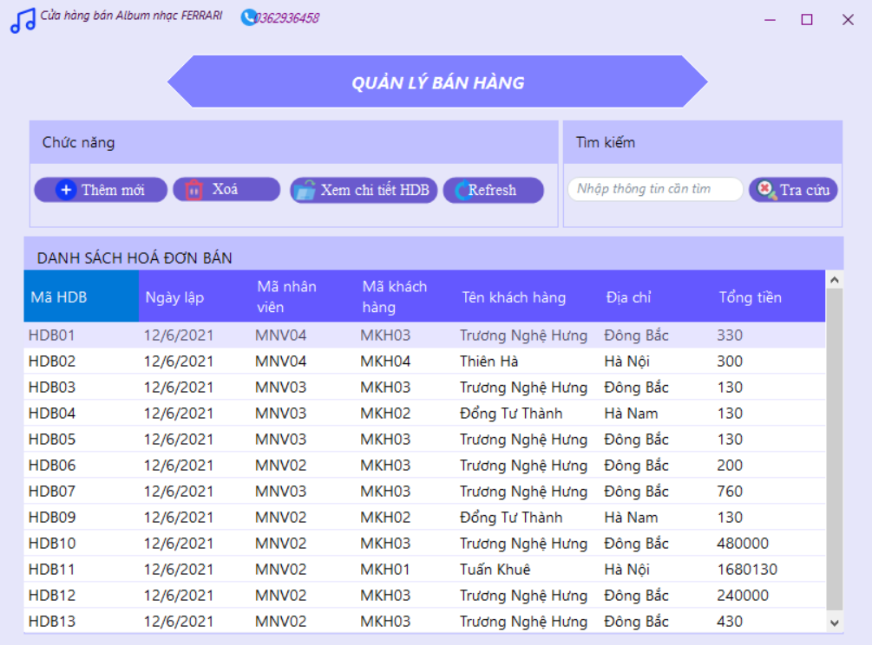

*b. Các control của giao diện quản lý bán hàng*

Bảng 2.4.8.b: Các control của giao diện quản lý bán hàng

|  |  |  |  |
| --- | --- | --- | --- |
| **STT** | **Tên control** | **Sự kiện** | **Ý nghĩa** |
| **1** | txtTimkiem |  | Nhập thông tin cần tìm kiếm |
| **2** | btnTracuu | Click | Tìm kiếm thông tin cần tìm |
| **3** | btnThem | Click | Thêm dữ liệu mới |
| **4** | btnXoa | Click | Xoá thông tin hoá đơn bán |
| **5** | btnXemCT | Click | Xem chi tiết hoá đơn bán của một hoá đơn |
| **6** | btnRefresh | Click | Làm mới lại dữ liệu trong dgvBanHang |
| **7** | dgvBanHang |  | Bảng danh sách các hoá đơn bán đã lập |

* *Chức năng*: Quản lý thông tin bán hàng
* *Sự kiện*:

+ Nhấn vào [btnTimKiem] sẽ chọn ra danh sách hoá đơn bán cần tìm trên [dgvBanHang].

+ Nhấn vào [btnThem] sẽ show [frmHoaDonBan] để lập hoá đơn bán mới

+ Nhấn vào [btnXoa] sẽ xoá thông tin hoá đơn bán đã được chọn trên [dgvBanHang].

+ Nhấn vào [btnXemCT] thì sẽ show [frmChiTietHDB] để xem chi tiết những sản phẩm mà khách hàng đã mua theo mã hoá đơn bán.

+ Hoặc nhấn double vào 1 dòng bất kỳ trên [dgvBanHang] để xem thông tin chi tiết của hoá đơn đó.

+ Nhấn vào [btnRefresh] sẽ làm mới lại danh sách hoá đơn bán trong bảng [dgvBanHang]

**2.4.9: Giao diện chi tiết hoá đơn bán**

*a. Giao diện chi tiết hoá đơn bán*

Hình 2.4.9.a: Giao diện chi tiết hoá đơn bán

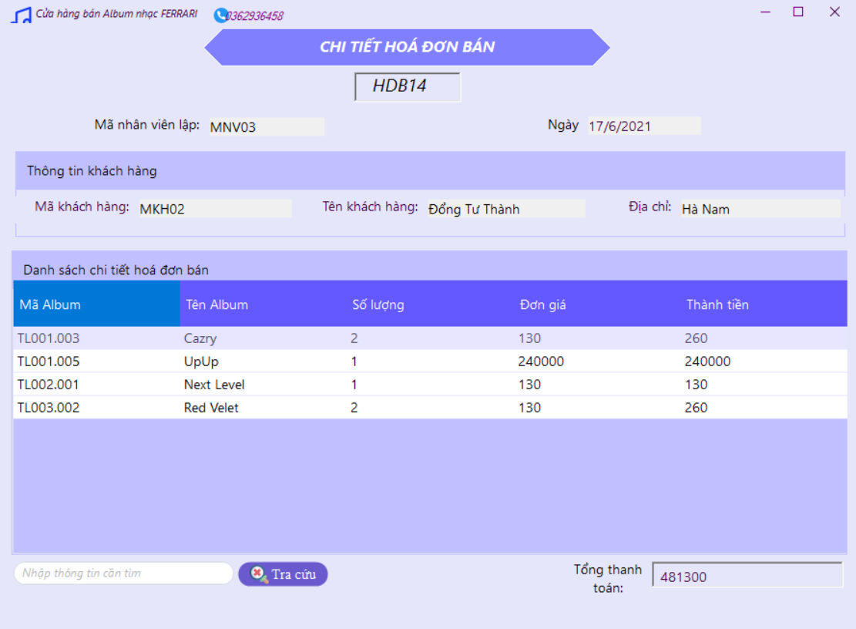

*b. Các control của giao diện quản lý chi tiết hoá đơn bán*

Bảng 2.4.8.b: Các control của giao diện quản lý hoá đơn bán

|  |  |  |  |
| --- | --- | --- | --- |
| **STT** | **Tên control** | **Sự kiện** | **Ý nghĩa** |
| **1** | txtTimkiem |  | Nhập thông tin cần tìm kiếm |
| **2** | btnTracuu | Click | Tìm kiếm thông tin cần tìm |
| **3** | txtMaHDB |  | Hiển thị mã hoá dơn bán |
| **4** | txtMaNV |  | Hiển thị mã nhân viên lập hoá đơn |
| **5** | mtxtThoigianB |  | Hiển thị ngày lập hoá đơn bán |
| **6** | txtMaKH |  | Hiển thị mã khách hàng mua |
| **7** | txtTenKH |  | Hiển thị tên khách hàng |
| **8** | txtDiachi |  | Hiển thị địa chỉ khách hàng |
| **9** | txtTongthanhtoan |  | Hiển thị tổng tiền thanh toán hoá đơn bán |
| **10** | lblMaNV |  | Mã nhân viên |
| **11** | lblThoigianB |  | Thời gian lập hoá đơn |
| **12** | lblMaKH |  | Mã khách hàng |
| **13** | lblTenKH |  | Tên khách hàng |
| **14** | lblDiachi |  | Địa chỉ khách hàng |
| **15** | lblTongthanhtoan |  | Tổng thanh toán |
| **16** | dgvCTHoaDonBan |  | Bảng danh sách sản phẩm đã bán |

* *Chức năng*: Quản lý thông tin hoá đơn bán
* *Sự kiện*:

+ Nhấn vào [btnTimKiem] sẽ tìm ra album nhạc đã bán cần tìm trên [dgvCTHoaDonBan].

**2.4.10: Giao diện lập hoá đơn bán**

*a. Giao diện lập hoá đơn bán*

Hình 2.4.10.a: Giao diện lập hoá đơn bán

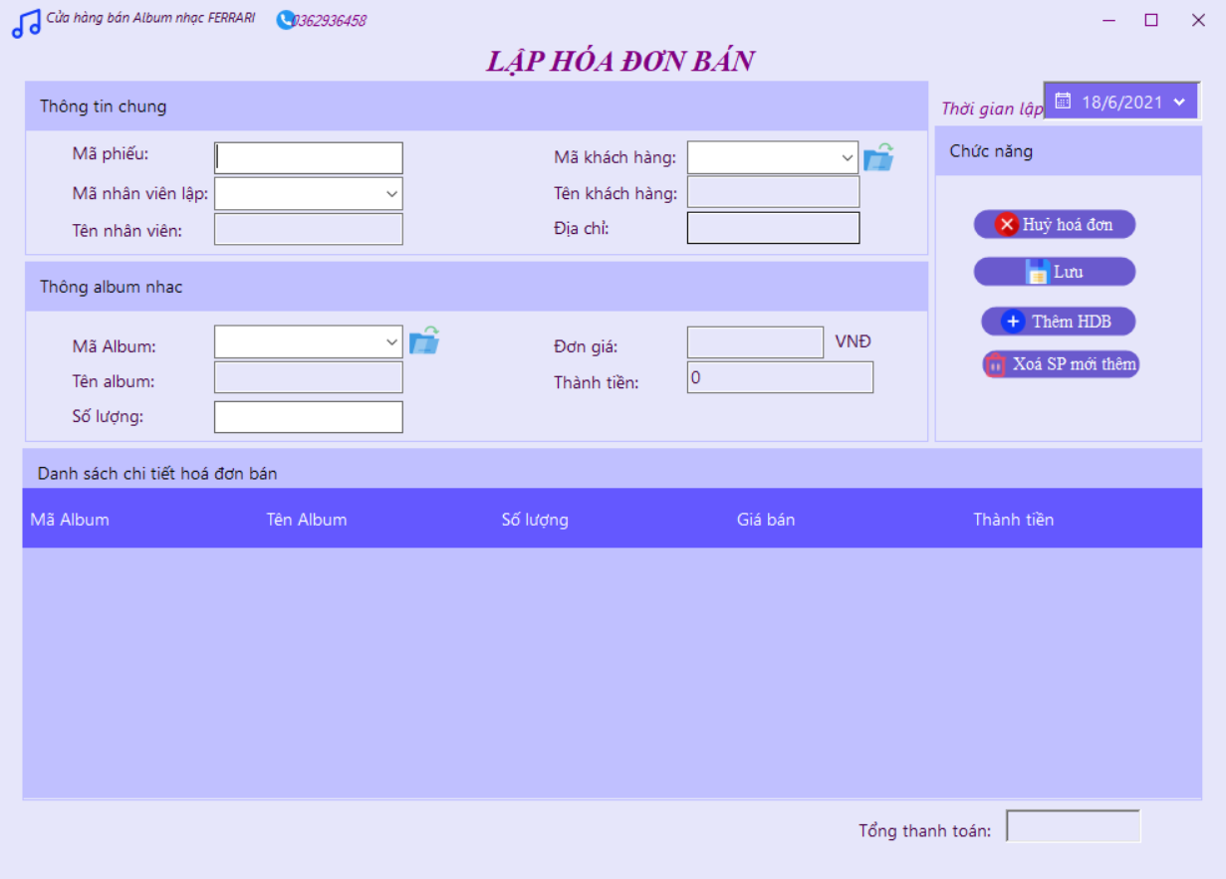

*b. Các control của giao diện lập hoá đơn bán*

Bảng 2.4.8.b: Các control của giao diện lập hoá đơn bán

|  |  |  |  |
| --- | --- | --- | --- |
| **STT** | **Tên control** | **Sự kiện** | **Ý nghĩa** |
| **1** | txtMaHDB |  | Nhập mã hoá đơn bán |
| **2** | cboMaNV | Click | Chọn mã nhân viên lập bảng hoá đơn |
| **3** | txtTenNV |  | Hiển thị tên nhân viên theo mã nhân viên đã chọn |
| **4** | cboMaKH |  | Chọn mã khách hàng mua sản phẩm |
| **5** | txtTenKH |  | Hiển thị tên khách hàng mua theo mã khách hàng đã chọn |
| **6** | txtDiachi |  | Hiển thị địa chỉ khách hàng theo mã khách hàng đã chọn |
| **7** | mtxtThoigianB |  | Hiển thị ngày lập hoá đơn bán |
| **8** | txtTongthanhtoan |  | Hiển thị tổng tiền thanh toán hoá đơn bán |
| **9** | cboMaAlbum |  | Chọn mã album nhạc |
| **10** | txtTenAlbum |  | Hiển thị tên album nhạc theo mã đã chọn |
| **11** | txtSoluong |  | Nhập số lượng cần bán |
| **12** | txtGiaban |  | Hiển thị giá bán theo mã album đã chọn |
| **13** | txtThanhtien |  | Hiển thị số tiền cần trả khi mua album đã chọn |
| **14** | lblMaHDB |  | Mã hoá đơn bán |
| **15** | lblMaNV |  | Mã nhân viên |
| **16** | lblTenNV |  | Tên nhân viên |
| **17** | lblThoigianB |  | Thời gian lập hoá đơn |
| **18** | lblMaKH |  | Mã khách hàng |
| **19** | lblTenKH |  | Tên khách hàng |
| **20** | lblDiachi |  | Địa chỉ khách hàng |
| **21** | lblTongthanhtoan |  | Tổng thanh toán |
| **22** | lblMaAlbum |  | Mã album |
| **23** | lblTenAlbum |  | Tên album |
| **24** | lblSoluong |  | Số lượng bán |
| **25** | lblGiaban |  | Đơn giá của album nhạc |
| **26** | lblThanhtien |  | Thành tiền |
| **27** | btnThemHDB | Click | Lập một hoá đơn bán mới |
| **28** | btnLưu | Click | Lưu thông tin của hoá đơn đó vào cơ sở dữ liệu |
| **29** | btnXoaSP | Click | Xoá thông tin sản phẩm album nhạc mới nhập |
| **30** | btnHuy | Click | Huỷ toàn bộ dữ liệu vừa nhập của hoá đơn bán |
| **40** | Pt1 | Click | Mở sang frmKhachHang |
| **41** | Pt2 | Click | Mở sang frmAlbum |
| **42** | dgvCTHoaDonBan |  | Bảng danh sách sản phẩm đã bán |

* *Chức năng*: Quản lý thông tin lập hoá đơn bán
* *Sự kiện*:

+ Nhấn vào [btnThemHDB] sẽ hiển thị thông tin sản phẩm album nhạc cần bán vào [dgvHoaDonBan].

+ Nhấn vào [btnXoaSP] sẽ xoá thông tin sản phẩm đã được chọn trên [dgvHoaDonBan].

+ Nhấn vào [btnLưu] thì sẽ lưu toàn bộ dữ liệu gồm: thông tin hoá đơn và thông tin sản phẩn vào cơ sở dữ liệu.

+ Nhấn vào [btnHuy] sẽ huỷ toàn bộ thông tin vừa nhập của hoá đơn và sản phầm album nhạc.

**2.4.11: Giao diện quản lý nhập hàng**

*a. Giao diện quản lý nhập hàng*

Hình 2.4.11: Giao diện quản lý nhập hàng

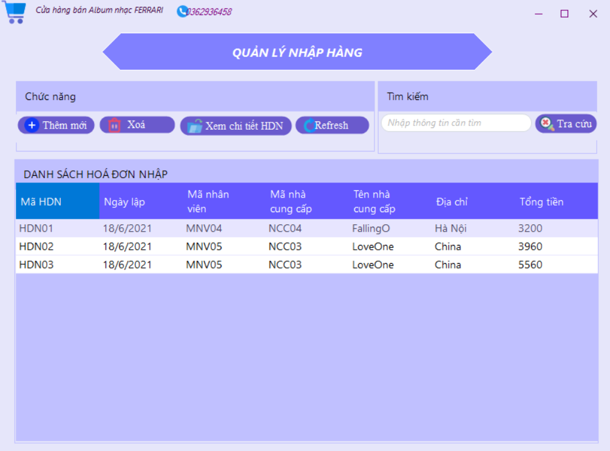

*b. Các control của giao diện quản lý nhập hàng*

Bảng 2.4.11.b: Các control của giao diện quản lý nhập hàng

|  |  |  |  |
| --- | --- | --- | --- |
| **STT** | **Tên control** | **Sự kiện** | **Ý nghĩa** |
| **1** | txtTimkiem |  | Nhập thông tin cần tìm kiếm |
| **2** | btnTracuu | Click | Tìm kiếm thông tin cần tìm |
| **3** | btnThem | Click | Thêm dữ liệu mới |
| **4** | btnXoa | Click | Xoá thông tin hoá đơn nhập |
| **5** | btnXemCT | Click | Xem chi tiết hoá đơn nhập của một hoá đơn |
| **6** | btnRefresh | Click | Làm mới lại dữ liệu trong dgvNhapHang |
| **7** | dgvNhapHang |  | Bảng danh sách các hoá đơn nhập đã lập |

* *Chức năng*: Quản lý thông tin bán hàng
* *Sự kiện*:

+ Nhấn vào [btnTimKiem] sẽ chọn ra danh sách hoá đơn nhập cần tìm trên [dgvNhapHang].

+ Nhấn vào [btnThem] sẽ show [frmHoaDonNhap] để lập hoá đơn nhập mới

+ Nhấn vào [btnXoa] sẽ xoá thông tin hoá đơn nhập đã được chọn trên [dgvNhapHang].

+ Nhấn vào [btnXemCT] thì sẽ show [frmChiTietHDN] để xem chi tiết những sản phẩm mà cửa hàng đã nhập theo mã hoá đơn nhập.

+ Hoặc nhấn double vào 1 dòng bất kỳ trên [dgvNhapHang] để xem thông tin chi tiết của hoá đơn đó.

+ Nhấn vào [btnRefresh] sẽ làm mới lại danh sách hoá đơn nhập trong bảng [dgvNhapHang]

**2.4.11: Giao diện quản lý chi tiết hoá đơn nhập**

*a. Giao diện chi tiết hoá đơn nhập*

Hình 2.4.11.a: Giao diện chi tiết hoá đơn nhập

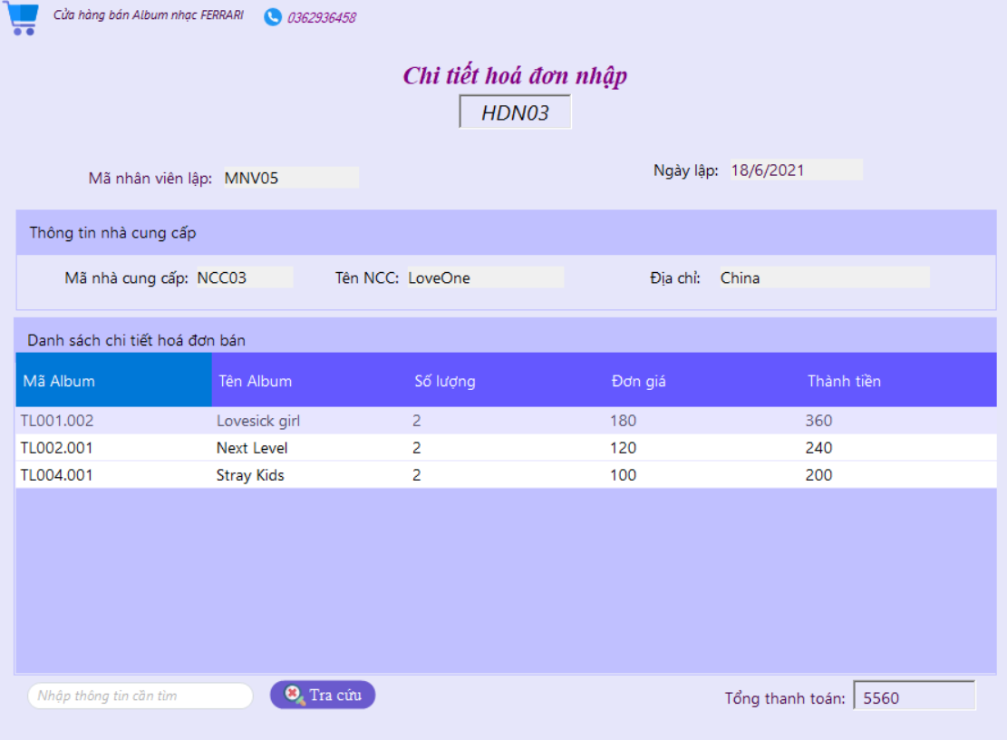

*b. Các control của giao diện quản lý chi tiết hoá đơn bán*

Bảng 2.4.8.b: Các control của giao diện quản lý hoá đơn bán

|  |  |  |  |
| --- | --- | --- | --- |
| **STT** | **Tên control** | **Sự kiện** | **Ý nghĩa** |
| **1** | txtTimkiem |  | Nhập thông tin cần tìm kiếm |
| **2** | btnTracuu | Click | Tìm kiếm thông tin cần tìm |
| **3** | txtMaHDN |  | Hiển thị mã hoá dơn nhập |
| **4** | txtMaNV |  | Hiển thị mã nhân viên lập hoá đơn |
| **5** | mtxtThoigianB |  | Hiển thị ngày lập hoá đơn bán |
| **6** | txtMaNCC |  | Hiển thị mã nhà cung cấp |
| **7** | txtTenNCC |  | Hiển thị tên nhà cung cấp |
| **8** | txtDiachi |  | Hiển thị địa chỉ nhà cung cấp |
| **9** | txtTongthanhtoan |  | Hiển thị tổng tiền thanh toán hoá đơn nhập |
| **10** | lblMaNV |  | Mã nhân viên |
| **11** | lblThoigianB |  | Thời gian lập hoá đơn |
| **12** | lblMaNCC |  | Mã nhà cung cấp |
| **13** | lblTenNCC |  | Tên nhà cung cấp |
| **14** | lblDiachi |  | Địa chỉ nhà cung cấp |
| **15** | lblTongthanhtoan |  | Tổng thanh toán |
| **16** | dgvCTHoaDonNhap |  | Bảng danh sách sản phẩm đã nhập |

* *Chức năng*: Quản lý thông tin hoá đơn nhập
* *Sự kiện*:

+ Nhấn vào [btnTimKiem] sẽ tìm ra album nhạc đã nhập cần tìm trên [dgvCTHoaDonNhap].

**2.4.12: Giao diện lập hoá đơn nhập**

*a. Giao diện lập hoá đơn nhập*

Hình 2.4.12.a: Giao diện lập hoá đơn nhập

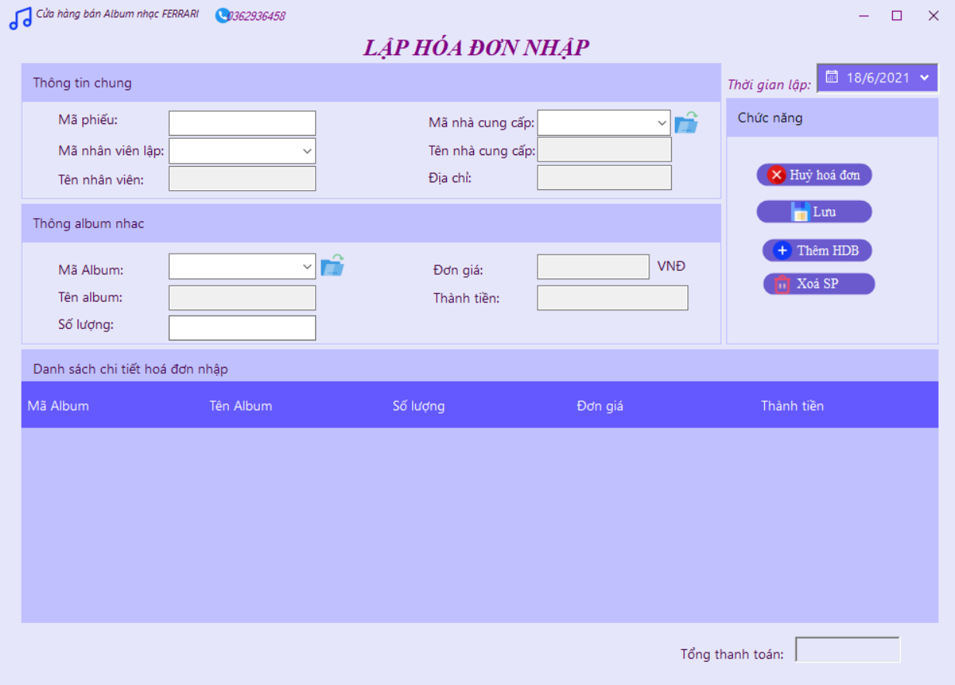

*b. Các control của giao diện lập hoá đơn nhập*

Bảng 2.4.8.b: Các control của giao diện lập hoá đơn nhập

|  |  |  |  |
| --- | --- | --- | --- |
| **STT** | **Tên control** | **Sự kiện** | **Ý nghĩa** |
| **1** | txtMaHDN |  | Nhập mã hoá đơn nhập |
| **2** | cboMaNV | Click | Chọn mã nhân viên lập bảng hoá đơn |
| **3** | txtTenNV |  | Hiển thị tên nhân viên theo mã nhân viên đã chọn |
| **4** | cboMaNCC |  | Chọn mã nhà cung cấp cần nhập |
| **5** | txtTenNCC |  | Hiển thị tên nhà cung cấp theo mã nhà cung cấp đã chọn |
| **6** | txtDiachi |  | Hiển thị địa chỉ nhà cung cấp theo mã nhà cung cấp đã chọn |
| **7** | mtxtThoigianN |  | Hiển thị ngày lập hoá đơn bán |
| **8** | txtTongthanhtoan |  | Hiển thị tổng tiền thanh toán hoá đơn nhập |
| **9** | cboMaAlbum |  | Chọn mã album nhạc |
| **10** | txtTenAlbum |  | Hiển thị tên album nhạc theo mã đã chọn |
| **11** | txtSoluong |  | Nhập số lượng cần nhập |
| **12** | txtGianhap |  | Hiển thị giá nhập theo mã album đã chọn |
| **13** | txtThanhtien |  | Hiển thị số tiền cần trả khi nhập album đã chọn |
| **14** | lblMaHDN |  | Mã hoá đơn nhập |
| **15** | lblMaNV |  | Mã nhân viên |
| **16** | lblTenNV |  | Tên nhân viên |
| **17** | lblThoigianN |  | Thời gian lập hoá đơn |
| **18** | lblMaNCC |  | Mã nhà cung cấp |
| **19** | lblTenNCC |  | Tên nhà cung cấp |
| **20** | lblDiachi |  | Đia chỉ nhà cung cấp |
| **21** | lblTongthanhtoan |  | Tổng thanh toán |
| **22** | lblMaAlbum |  | Mã album |
| **23** | lblTenAlbum |  | Tên album |
| **24** | lblSoluong |  | Số lượng nhập |
| **25** | lblGianhap |  | Đơn giá của album nhạc |
| **26** | lblThanhtien |  | Thành tiền |
| **27** | btnThemHDB | Click | Lập một hoá đơn nhập mới |
| **28** | btnLưu | Click | Lưu thông tin của hoá đơn đó vào cơ sở dữ liệu |
| **29** | btnXoaSP | Click | Xoá thông tin sản phẩm album nhạc mới nhập |
| **30** | btnHuy | Click | Huỷ toàn bộ dữ liệu vừa nhập của hoá đơn nhập |
| **40** | Pt1 | Click | Mở sang frmNhaCungcap |
| **41** | Pt2 | Click | Mở sang frmAlbum |
| **42** | dgvCTHoaDonNhap |  | Bảng danh sách sản phẩm đã nhập |

* *Chức năng*: Quản lý thông tin lập hoá đơn nhập
* *Sự kiện*:

+ Nhấn vào [btnThemHDN] sẽ hiển thị thông tin sản phẩm album nhạc nhập vào [dgvHoaDonNhap].

+ Nhấn vào [btnXoaSP] sẽ xoá thông tin sản phẩm đã được chọn trên [dgvHoaDonNhap].

+ Nhấn vào [btnLưu] thì sẽ lưu toàn bộ dữ liệu gồm: thông tin hoá đơn và thông tin sản phẩn vào cơ sở dữ liệu.

+ Nhấn vào [btnHuy] sẽ huỷ toàn bộ thông tin vừa nhập của hoá đơn và sản phầm album nhạc. [3]

**2.4.13: Giao diện quản lý thống kê**

**2.3.13.1: Giao diện quản lý thống kê xuất**

*a. Giao diện quản lý thống kê xuất*

Hình 2.4.13.1.a: Giao diện quản lý thống kê xuất

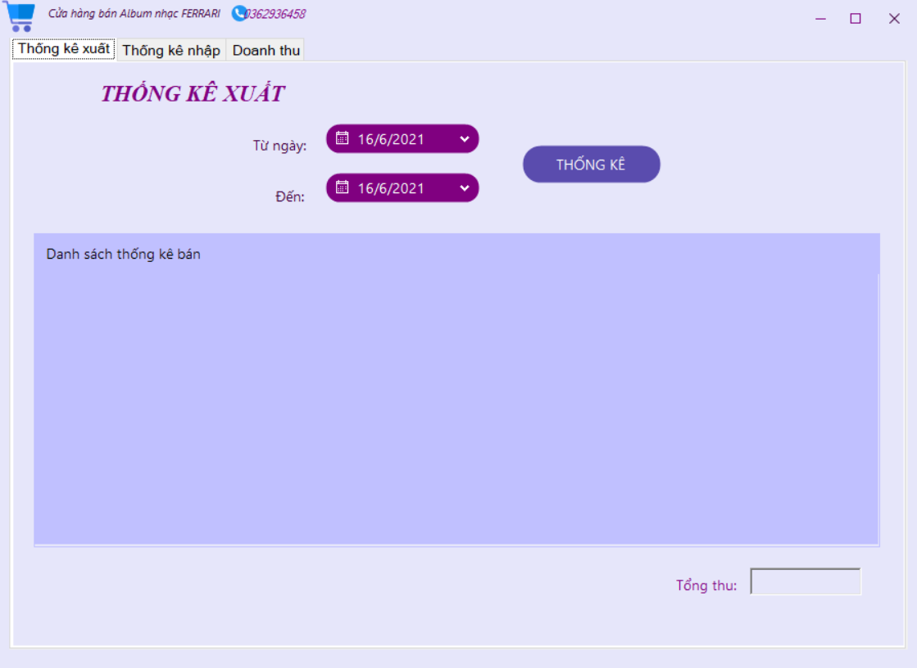

*b. Các control của giao diện quản lý thống kê xuất*

Bảng 2.4.13.1.b: Các control của giao diện quản lý thống kê xuất

|  |  |  |  |
| --- | --- | --- | --- |
| **STT** | **Tên control** | **Sự kiện** | **Ý nghĩa** |
| **1** | tabThongkexuat |  |  |
| **2** | dtbHD1 |  | Thời gian 1 |
| **3** | dtbHD2 |  | Thời gian 2 |
| **4** | btnThongke | Click | Kiểm tra danh sách hoá đơn bán trong khoảng thời gian lựa chọn |
| **6** | txtTongthu |  | Hiển thị tổng tiền thu về |
| **7** | dgvDSThongkeB |  | Bảng danh sách hoá đơn bán |

* *Chức năng*: Quản lý thống kê xuất
* *Sự kiện*:

+ Nhấn vào [btnThongke] sẽ hiển thị ra danh sách hoá đơn đã bán trên [dgvDSThongkeB] và hiển thị tổng tiền thu được tại ô [txtTongthu].

**2.4.13.2: Giao diện quản lý thống kê nhập**

*a. Giao diện quản lý thống kê nhập*

Hình 2.4.13.2.b: Giao diện thống kê nhập

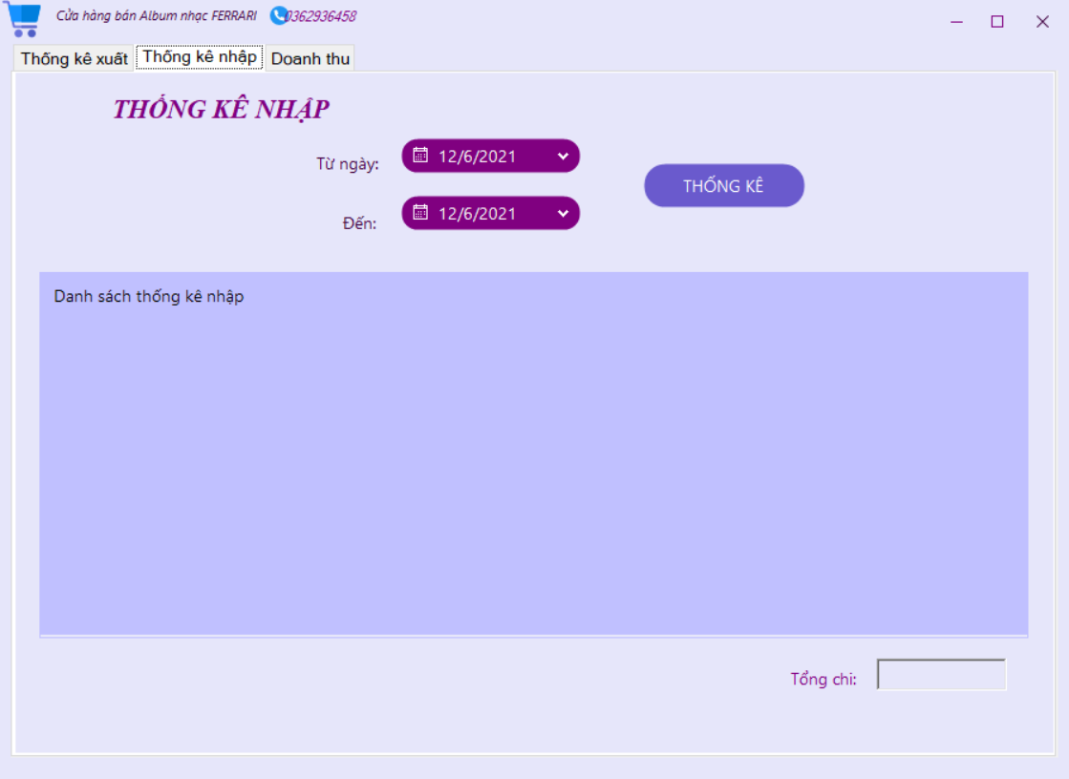

*b. Các control của giao diện quản lý thống kê nhập*

Bảng 2.4.13.1.b: Các control của giao diện quản lý thống kê nhập

|  |  |  |  |
| --- | --- | --- | --- |
| **STT** | **Tên control** | **Sự kiện** | **Ý nghĩa** |
| **1** | tabThongkenhap |  |  |
| **2** | dtnHD1 |  | Thời gian 1 |
| **3** | dtnHD2 |  | Thời gian 2 |
| **4** | btnThongke | Click | Kiểm tra danh sách hoá đơn nhập trong khoảng thời gian lựa chọn |
| **6** | txtTongchi |  | Hiển thị tổng tiền đã chi |
| **7** | dgvDSThongkeN |  | Bảng danh sách hoá đơn nhập |

* *Chức năng*: Quản lý thống kê nhập
* *Sự kiện*:

+ Nhấn vào [btnThongke] sẽ hiển thị ra danh sách hoá đơn đã nhập trên [dgvDSThongkeN] và hiển thị tổng tiền chi tại ô [txtTongchi].

**2.4.13.3: Giao diện quản lý doanh thu**

*a. Giao diện quản lý doanh thu*

Hình 2.4.13.3.a: Giao diện quản lý doanh thu

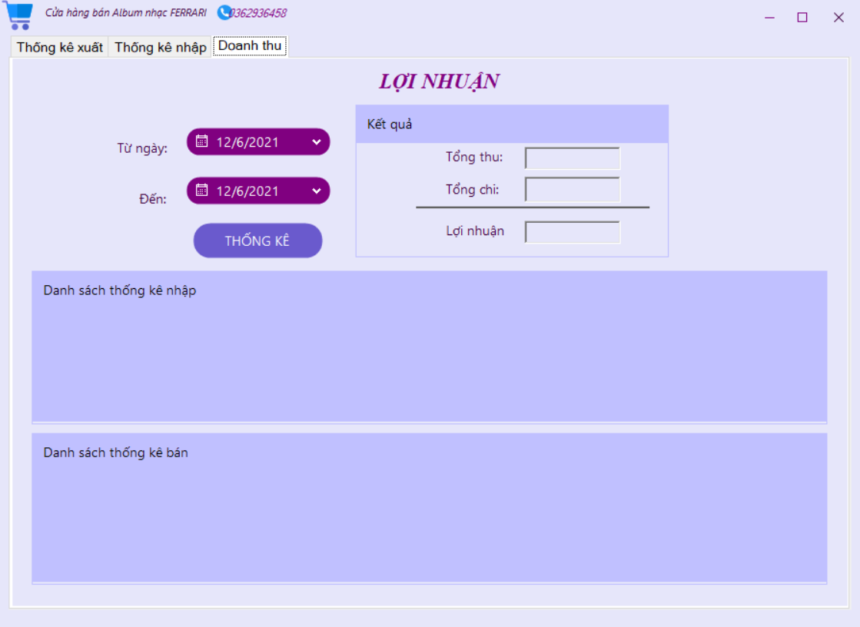

*b. Các control của giao diện quản lý doanh thu*

Bảng 2.4.13.1.b: Các control của giao diện quản lý doanh thu

|  |  |  |  |
| --- | --- | --- | --- |
| **STT** | **Tên control** | **Sự kiện** | **Ý nghĩa** |
| **1** | tabDoanhthu |  |  |
| **2** | dtDT1 |  | Thời gian 1 |
| **3** | dtDT2 |  | Thời gian 2 |
| **4** | btnThongke | Click | Kiểm tra danh sách hoá đơn bán và nhập trong khoảng thời gian lựa chọn |
|  | txtTongthu |  | Hiển thị tổng số tiền thu được |
| **6** | txtTongchi |  | Hiển thị tổng số tiền đã chi |
|  | txtLN |  | Hiển thị lợi nhuận |
| **7** | dgvDSThongkeN |  | Bảng danh sách hoá đơn nhập |
|  | dgvDSThongkeB |  | Bảng danh sách hoá đơn bán |

* *Chức năng*: Quản lý doanh thu của cửa hàng
* *Sự kiện*:

+ Nhấn vào [btnThongke] sẽ hiển thị ra danh sách hoá đơn đã nhập và hoá đơn đã bán trên [dgvDSThongkeN] và hiển thị tổng tiền thu được tại ô[txtTongthu], tổng tiên đã chi tại ô [txtTongchi]. Sau đó hiển thị lợi nhuận tại ô [txtLN].

TÀI LIỆU THAM KHẢO

|  |  |
| --- | --- |
| [1] | Tên tác giả (năm XB), Tên sách, NXB, Nơi XB |
| [2] | ……….. |

x

x

**Yêu cầu:**

* Phải trình bày rõ ràng, sạch sẽ. Các bảng biểu, đồ thị, hình vẽ … nếu trình bày theo chiều ngang của khổ giấy thì cần được đóng ngay đầu bảng biểu… vào gáy của quyển đồ án. Các bảng biểu, hình vẽ, đồ thị phải được vẽ rõ ràng, sắc nét, đảm bảo độ sắc nét khi in ấn. Nếu các hình vẽ trích dẫn hoặc lấy nguồn từ tài liệu khác bị mờ thì cần phải vẽ lại và ghi rõ nguồn tham khảo. Các công thức, ký hiệu… nếu phải viết thêm bằng tay thì cần viết bằng mực đen, rõ ràng, sạch sẽ.
* Đồ án được in trên một mặt giấy trắng khổ A4 (210 x 297mm), số trang tối thiểu là 50 trang và số trang tối đa là 100 trang, không kể hình vẽ, bảng biểu, đồ thị và danh mục tài liệu tham khảo.
* Phần nội dung trình bày trong đồ án sử dụng Font chữ Times New Roman cỡ 13, hệ soạn thảo Microsoft Word; mật độ chữ bình thường, không được nén hoặc kéo dãn khoảng cách giữa các chữ; giãn dòng đặt ở chế độ 1,5 lines; lề trên 3cm; lề dưới 3,0cm; lề trái 3,5cm, lề phải 2cm. Số trang được đánh ở giữa, phía dưới trang giấy.
* Cách ghi trích dẫn tài liệu tham khảo: Cuối đoạn trích dẫn đánh số thứ tự tài liệu tham khảo (ví dụ: [1]: tham khảo tài liệu số 1; [3,4,8]: tham khảo 3 tài liệu số 3, 4, 8).
* Tuyệt đối không được tẩy, xoá, sửa chữa trong đồ án.
* Quy cách trình bày

|  |  |  |  |  |
| --- | --- | --- | --- | --- |
| **Đề mục** | **Cỡ chữ** | **Font chữ** | **Định dạng** | **Canh lế trang** |
| Tên chương | 14 | Times New Roman | In hoa, đậm | Giữa |
| Tên tiểu mục mức 1 | 13 | Times New Roman | In hoa, đậm | Trái |
| Tên tiểu mục mức 2 | 13 | Times New Roman | Chữ thường, đậm | Trái |
| Tên tiểu mục mức 3 | 13 | Times New Roman | Chữ thường, đậm, nghiêng | Trái |
| Nội dung | 13 | Times New Roman | Chữ thường (Normal) | Đều |
| Bảng (table) | 12 | Times New Roman | Normal | Giữa |
| Chú thích bảng | 10 | Times New Roman | Nghiêng | Giữa, dưới bảng |
| Tên bảng | 12 | Times New Roman | Đậm | Giữa, trên bảng |
| Tên hình | 12 | Times New Roman | Đậm | Giữa, dưới hình |
| Tài liệu tham khảo | 12 | Times New Roman | APA style | Chú thích bên dưới |

***Cách đánh dấu câu****:*

Các dấu: : , . ; ) } ] ! ? ” được gõ ngay sau ký tự cuối cùng (không khoảng cách), và gõ 1 phím cách (space) sau chúng. Sau các dấu: “ { ( [ không gõ dấu cách.

***\* Cách đánh số các tiểu đề mục nhiều nhất là 3 mức***

Ví dụ:

**CHƯƠNG 1: …**

**1.1**

**1.1.1.**

*…………*

**1.2.**

*…………*

**CHƯƠNG 2: ...**

**2.1.**

**2.1.1.**

*…………*

**2.2.**

**2.2.1.**

*…………*

***Đánh số trang:*** Số trang được đánh ở giữa, phía dưới trang giấy.

Những trang đầu (lời cảm ơn, mục lục, trang danh sách bảng, hình…) đánh số La Mã (i, ii, iii, iv), phần nội dung đánh số Ả Rập (1,2,3…), phụ lục **không** đánh số trang.

**Mẫu số 4.04**

**MẪU TRANG MỤC LỤC**

|  |  |
| --- | --- |
| **MỤC LỤC** | |
| **Nội dung** | **Trang** |
| Danh mục các ký hiệu, các chữ viết tắt |  |
| Danh mục các bảng |  |
| Danh mục các hình vẽ, đồ thị |  |
|  |  |
| Chương 1: … |  |
| 1.1 ….. |  |
| 1.2 ….. |  |
| Chương 2:… |  |
| 2.1 …………………….. |  |
| 2.1.1 ….. |  |
| 2.1.2 ….. |  |
| 2.2 ….. |  |
| ….. |  |
|  |  |
| TÀI LIỆU THAM KHẢO |  |
| PHỤ LỤC |  |